RESUMEN EJECUTIVO
PROGRAMA OPERATIVO ANUAL –GESTION 2024
D.A.I-INF-POA N° 03/2023

En cumplimiento a Resolución N° CGE/094/2012 mediante la cual se aprobó las Normas para el Ejercicio de la Auditoria Interna (Norma 304), y Resolución N° CGE/152/2017 de los Procedimiento para la Formulación y Control de la Planificación Estratégica y la Programación de Operaciones Anual de la Unidades de Auditoría Interna (punto 12).

El objetivo de acuerdo con las actividades que el Artículo 15 de la Ley No. 1178 le asigna a la UAI y considerando los objetivos estratégicos, se establecen los siguientes objetivos de gestión:

- Dos informes de Auditoría sobre la Confiabilidad de los Registros Contables y Estados Financieros gestión 2023
- Un Informe de Auditoria Operacional sobre la utilización de los Recursos del Impuesto Directo a los Hidrocarburos IDH gestión 2023
- Planificación General de la Auditoría sobre la Confiabilidad de los Registros Contables y Estados Financieros gestión 2024
- Planificación Especifico de la Auditoría sobre la Confiabilidad de los Registros Contables y Estados Financieros gestión 2024.
- Un Informe de Auditoria Operacional sobre el Sistema de Programación Operacional correspondiente a las gestiones 2022 y 2023.
- Un Informe de Auditoria Operacional sobre el Sistema de Organización Administrativa correspondiente a las gestiones 202 y 2023.
- Un Informe de Auditoria de los tramites de Aprobación y legalización de Planos de Construcción del Distrito 4 gestiones 2021, 2022 y 2023
- Auditoria sobre la Confiabilidad de los Registros y Estados Financieros gestión 2024.

Siete Seguimientos al cumplimiento a las recomendaciones de los Informes de Auditoria:

- Un Informe de Seguimiento a las Recomendaciones de la Auditoría de Confiabilidad de los Registros y Estados Financieros gestión 2022.
- Un Informe de Seguimiento a las Recomendaciones de la Auditoria Operativa sobre recursos provenientes del IDH gestión 2022.
- Un Informe de seguimiento a las recomendaciones del Informe de Control Interno emergente del Relevamiento de Información Específica a EMAQ gestión 2021 y primer semestre del 2022.
- Un Informe de Seguimiento a las Recomendaciones del Informe de Control Interno emergente del Relevamiento de Información Específica al Proyecto Remodelación Plaza Bolívar.
- Un Informe de Seguimiento a las Recomendaciones del Informe de Control Interno emergente del Relevamiento de Información Específica sobre el Proceso de Contratación de Alimentación Complementaria Escolar gestión 2023.
- Un Informe de Seguimiento a las Recomendaciones del Informe de Control Interno emergente del Relevamiento de Información Específica del Proceso de contratación del Proyecto Mejoramiento de Parque OTB Tunari gestión 2022.
- Un informe de Seguimiento a las Recomendaciones del Informe de Control Interno emergente del Relevamiento de Información Específica sobre la recaudación de la Festividad de Urcupiña gestión 2022.

- Auditorías no programadas a requerimiento de la Máxima Autoridad Ejecutiva y CGE

El objeto constituirá la documentación a ser analizada para cada uno de los objetivos trazados por la Unidad de Auditoria Interna durante la gestión 2018, de acuerdo al siguiente cronograma:
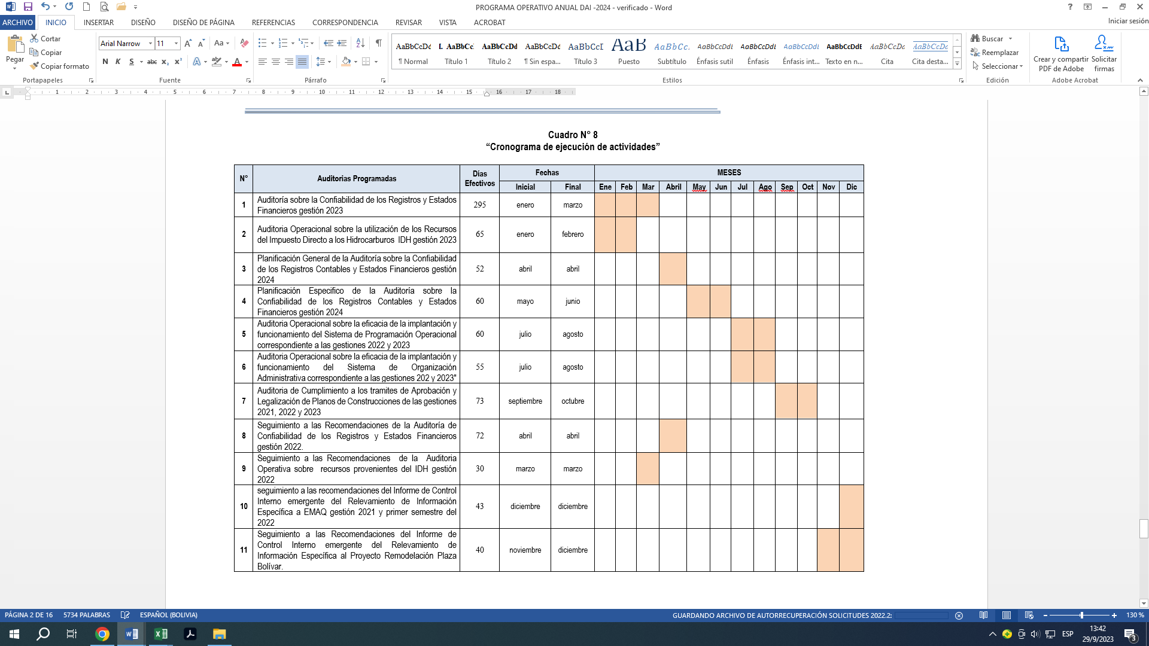
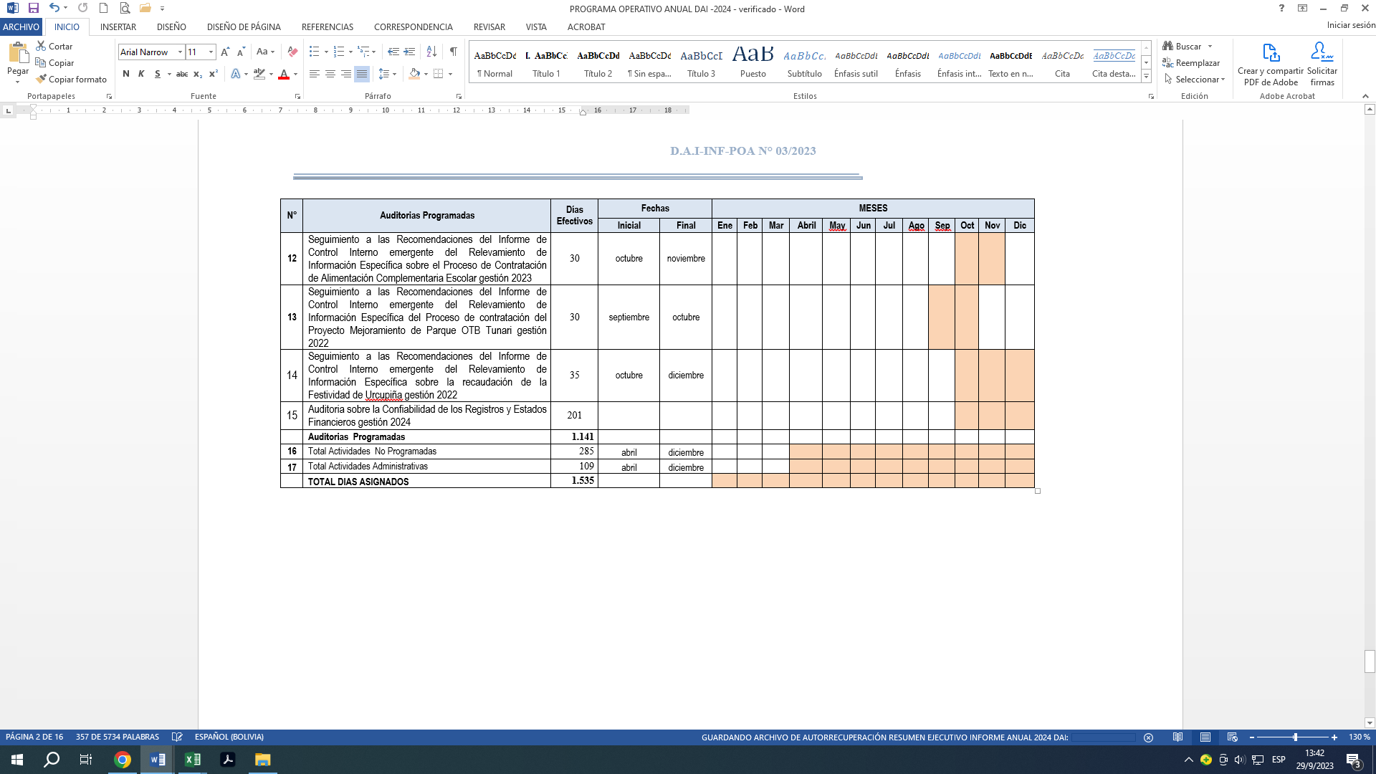

Es cuanto puedo informar para los fines consiguientes.

Quillacollo, 29 de septiembre de 2023

